管理体系审核记录表
过程与活动、  抽样计划 | 涉及条款 | 受审核部门：销售部 主管领导：段连记 陪同人员：宋先文 | 判定
 |  | 审核员：姜海军 审核时间：2021.10.11
审核条款：QMS:5.3组织的岗位、职责和权限、6.2质量目标、8.2产品和服务的要求、8.5.1销售服务控制、8.5.3顾客或外部供方的财产、9.1.2顾客满意、8.5.5交付后的活动、
E/OMS: 5.3组织的岗位、职责和权限、6.2环境与职业健康安全目标、6.1.2环境因素/危险源辨识与评价、8.1运行策划和控制、8.2应急准备和响应，
组织的岗位、职责和权限 | QEO 5.3 | 现场审核过程了解到部门主要负责：市场调研开发，招投标、商务谈判及合同评审，顾客档案建立，售后服务及顾客满意度评价与分析，本部门环境因素和危险源识别和控制，本部门目标制定与实施，与相关方做好沟通等。  经与经理交流发现其对部门职责权限基本掌握，部门职责得到合理分配，未发现因职责不清责任不明而造成体系运行失效的情况。
目标 | QEO:6.2 | 部门目标：  合同履约率达100%；顾客满意率≥90%；火灾发生率0；交通意外伤害0；  考核情况：2021.7.2日经查已完成。
产品和服务的要求 | Q8.2 | 销售部负责人介绍沟通方式：主要是电话、资料传递、招投标会、交流会等形式宣传本公司有关产品及公司的有关信誉等。  针对合同洽谈、签订、履行过程中的问题，及时电话联系，明确各自的要求，执行合同。  目前沟通效果良好。  公司主要通过招标会、客户的走访、交流会等了解市场的需求状态。主要以招标文件、合同、电话等形式确定与产品有关的要求，均已保存或进行相应的记录。  由销售部内勤直接对顾客要求进行识别、确认，对于存在的问题直接提出和顾客进行交流沟通。然后由销售部经理会同总经理进行合同评审，经评审能满足要求后由总经理或其授权人签字并加盖企业公章，然后回传给顾客，作为能满足顾客要求的承诺的证据。  抽1）查2021.4.7日与西安电驰新能源汽车服务有限公司签订的充电桩采购合同，包括了如下内容：  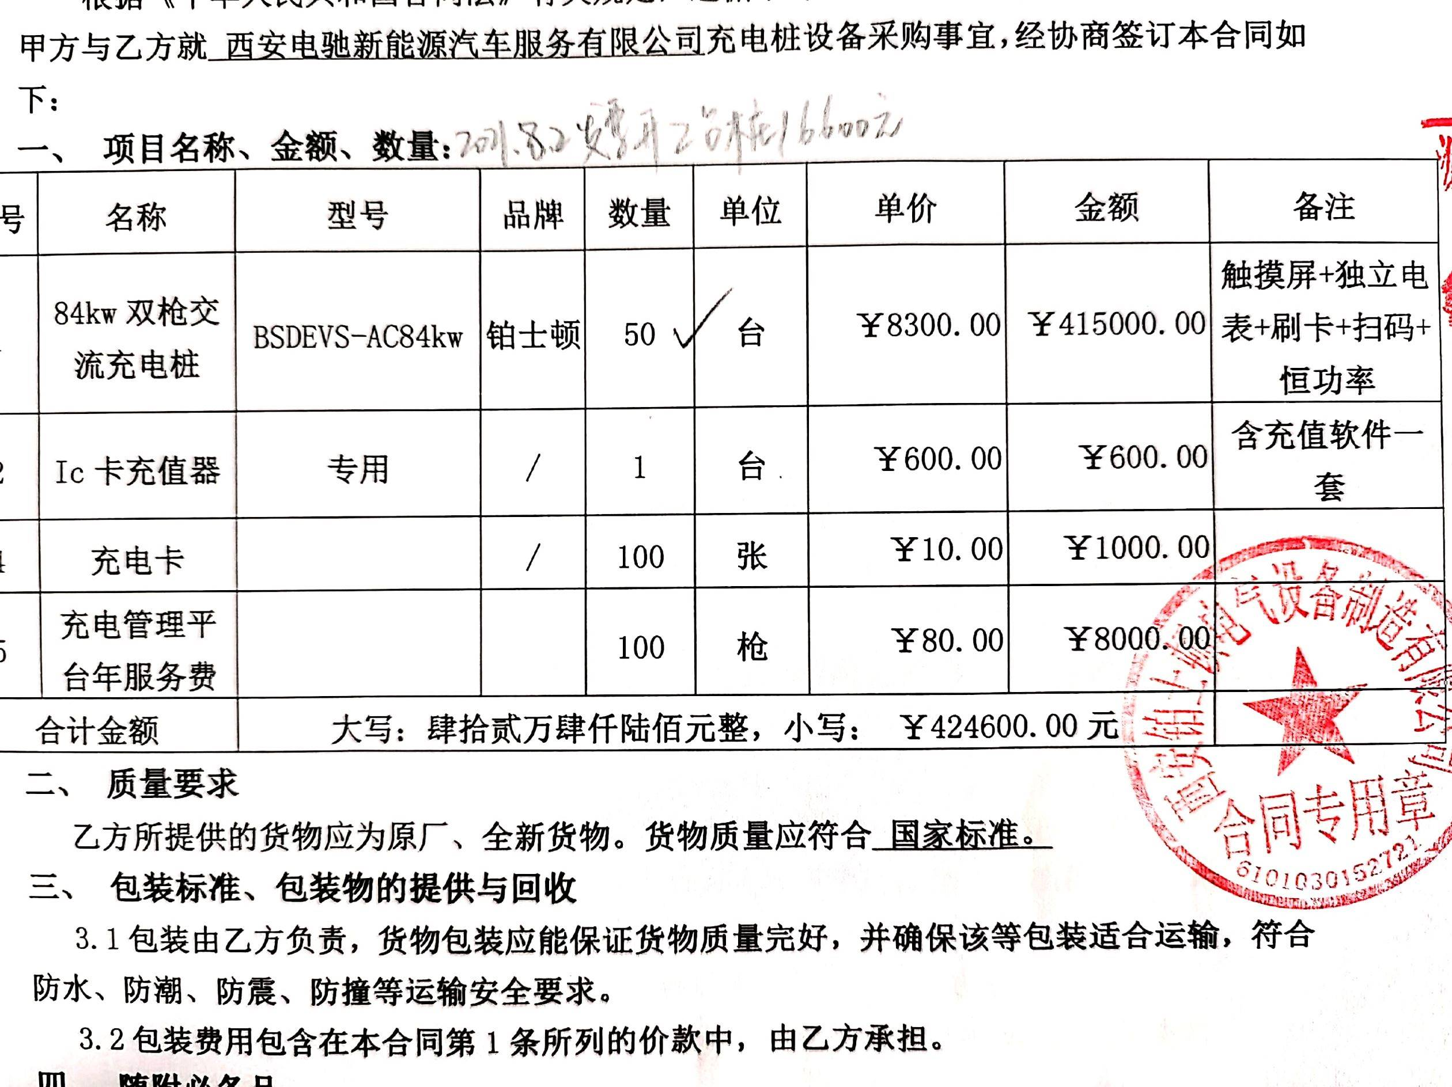  在合同中明确了产品质量要求、包装要求、交付时间和地点、质保和售后服务等要求，收到合同后，公司销售部经理段连记和总经理宋先文等一起进行了评审，可以签订该合同，2021.4.7日经销售部经理段连记签字盖章后回传了顾客。  2）查2021.8.3日与陕西建工第七建设集团有限公司签订的充电桩采购合同，包括了如下内容：  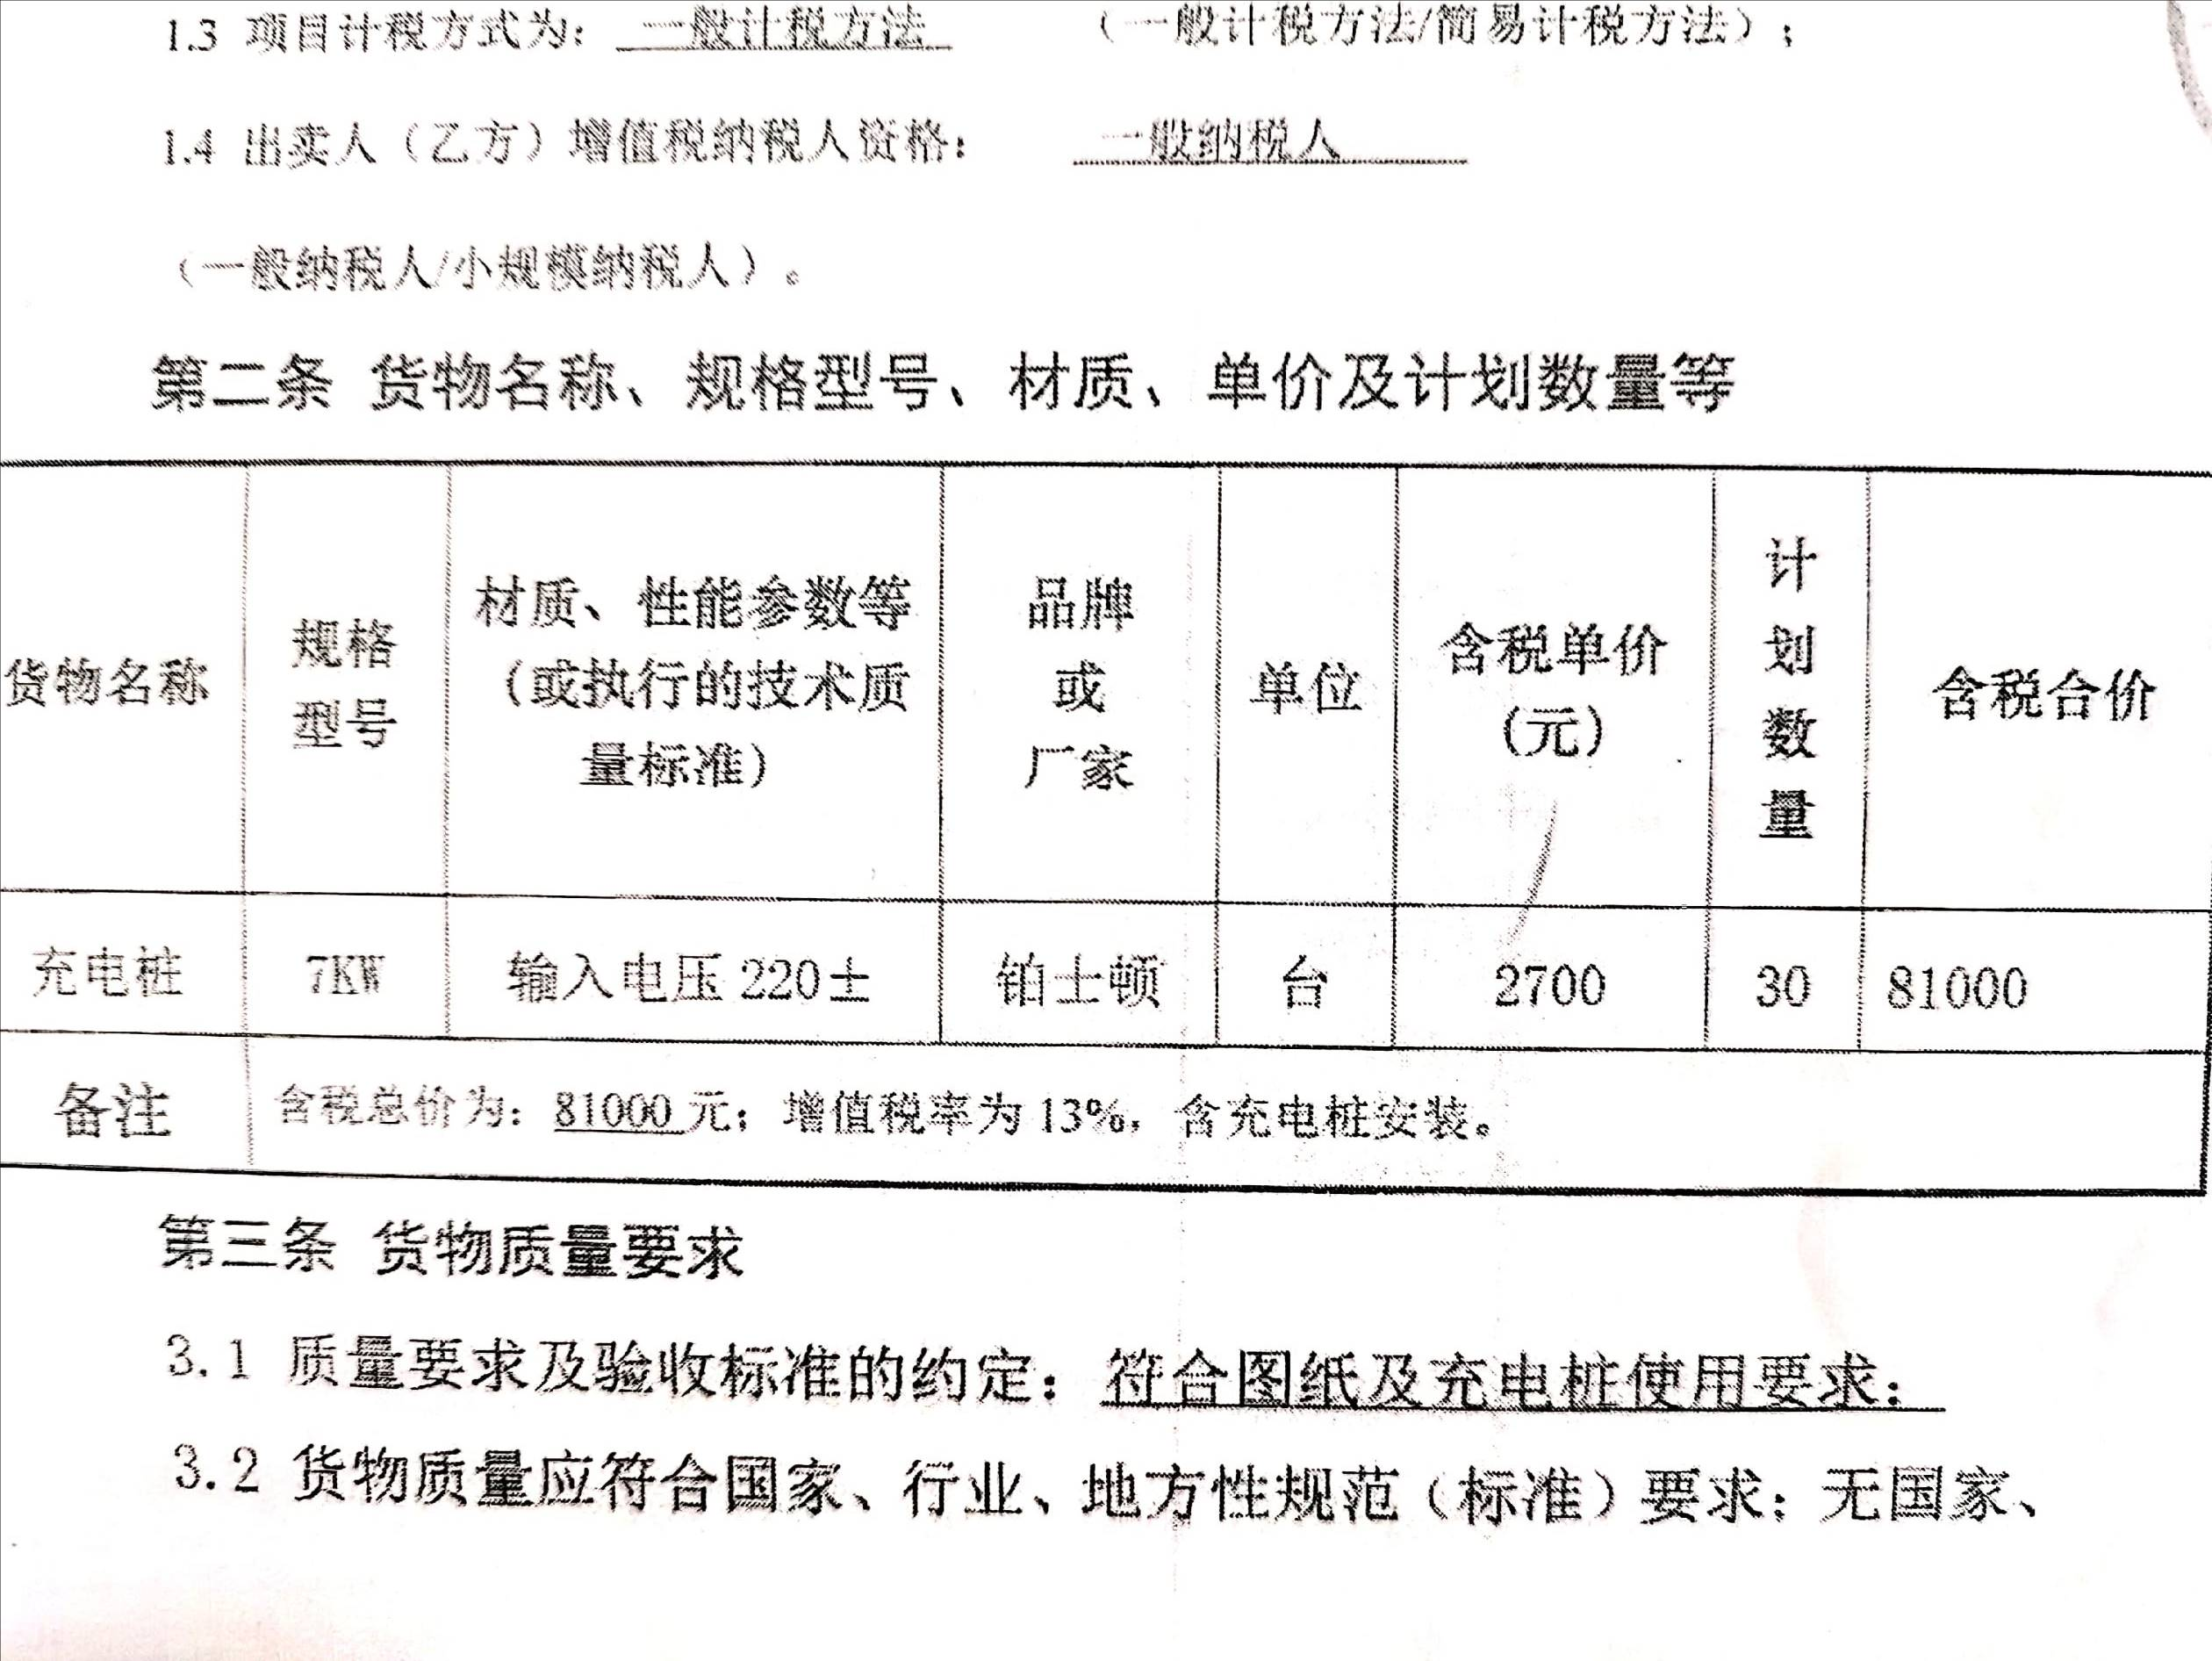  在合同中明确了产品质量要求、包装要求、交付时间和地点、质保和售后服务等要求，收到合同后，公司销售部经理段连记和总经理宋先文等一起进行了评审，可以签订该合同，2021.8.3日经总经理宋先文盖章后回传了顾客。  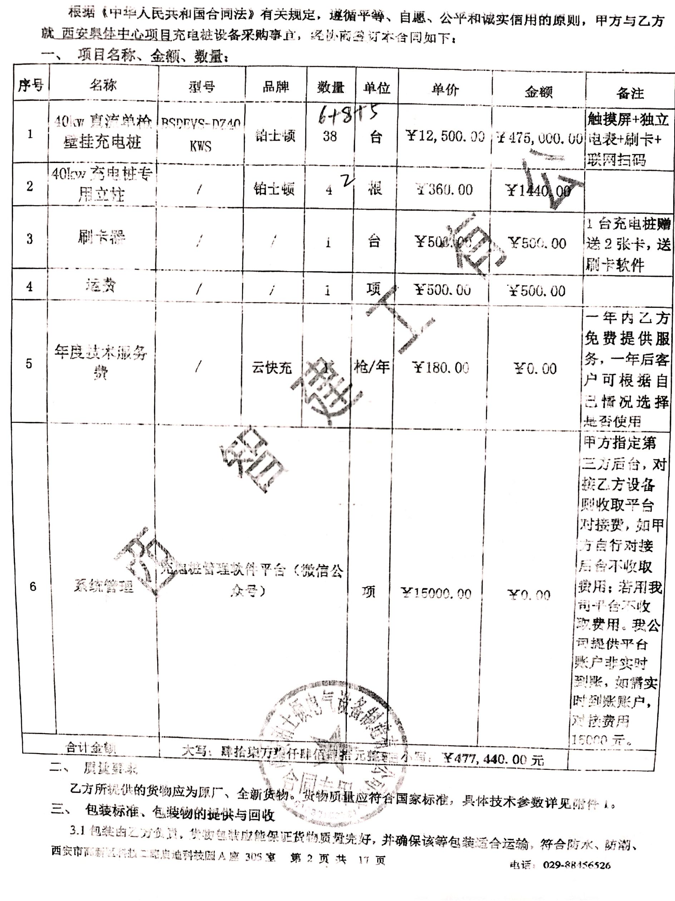3）查2021.6.2日与陕西中科智能建筑工程有限公司签订的充电桩采购合同，包括了如下内容：  在合同中明确了产品质量要求、包装要求、交付时间和地点、质保和售后服务等要求，收到合同后，公司销售部经理段连记和总经理宋先文等一起进行了评审，可以签订该合同，2021.6.2日经总经理宋先文授权张震守签字盖章后交给顾客。  产品要求的评审基本符合标准要求。
销售和服务提供的控制 | Q：8.5.1 | 公司编制并执行销售管理制度。  1.编制的管理制度规定了服务提供特性和验收标准，合同的洽商、评定和签订，售后服务保证，客户投诉的处置以及销售人员的产品知识业务能力的要求。文件可以指导销售过程的进行。  2.资源配置齐备，设施设备可以满足要求。  3.查看销售合同都进行了评审、加盖了公司公章，参见Q8.2工作单。  4.提供有产品检验记录，参见Q8.6工作单。  5.管理人员以及业务员、质检员、库管员都经过了培训，能力满足要求，无特种作业人员。  6.公司将销售过程定为需要确认的过程。查有《特殊过程确认记录表》，2021.1.2日对销售过程的人员、机械设备、材料、控制方法、环境等方面进行了过程确认，结论：可以满足过程能力的需求、提供合格的服务。确认人员：雷媛媛、段连记、李本利、晁磊、王博等。  7.制定了销售管理制度、仓库管理制度等，规定了操作的步骤、方法、注意事项等，防止人为错误。  8.技术生产部负责产品的检验和放行，产品经过检验合格后方可放行和交付，销售部负责产品交付和交付后活动的实施，并负责联系售后服务。发货前由销售部开具发货单，依据发货单发货，随货同行有产品合格证，公司负责联系货运交付到指定地点，经查出库、交付手续齐全。售后服务由技术生产部人员按照售后服务规范执行，去客户现场指导安装服务。  组织销售服务过程的控制符合标准规定的要求。
顾客或外部供方的财产 | Q8.5.3 | 公司在管理手册中，规定了对顾客或外部供方财产的管理，明确了对顾客或外部供方财产的登记、验收、保护、使用等相关要求。  目前公司无外部供方的财产，涉及的顾客财产仅为顾客信息，公司对顾客相关信息做相关保密规定。  顾客或外部供方的财产管理符合要求。
交付后活动 | Q8.5.5 | 如客户在使用过程中出现问题，先通过电话进行解决，如远程无法解决，派专人到客户现场实地协调解决。
客户满意 | Q9.1.2 | 公司编制《XABSD-CX24-2019顾客满意度控制程序》，  通过拜访、电话、电邮、问卷等形式，收集顾客反馈信息，监视顾客满意程度，评价体系的有效性，寻求体系改进的机会。  提供西安佳枫置业有限公司等顾客的《顾客满意度调查记录表》3份，调查包含：质量、交货期、服务、价格等指标，满意程度分为很满意---不满意等档次。从提供的调查表来看，客户对组织评价均为“很满意”、“满意”。  查见2021.7.1日的《顾客满意度调查分析》，对顾客满意度指标完成情况、顾客建议改进方向等予以分析汇总，经评价测算客户满意度得分97%。  企业对顾客满意度的调查、分析利用进行了策划并实施，基本符合标准条款的要求。
环境因素/危险源辨识与评价 | EO6.1.2 | 销售部依据《环境因素和危险源识别评价与控制程序XABSD-CX01-2019》对部门办公及销售过程的环境因素与危险源进行了识别和评价，近一年无变化。  查“环境因素识别与评价表”，识别了本部门的环境因素，包括纸张使用能源消耗、办公场所吸烟污染环境、复印机打印机废墨盒处置污染环境、烟头未熄灭扔进垃圾桶导致火灾等环境因素。  查“重要环境因素清单”，涉及销售部重要环境因素：火灾、固废排放。  控制措施：固废分类存放、垃圾等由行政部负责按规定处置，日常检查、培训教育，配备有消防器材等措施。  查“职业安全健康管理体系危险源辨识、风险评价、风险控制一览表”，识别了采购产品造成质量事故、运输事故、交通意外等危险源。  查“重大危险源清单”，涉及本部门的不可接受风险，包括：火灾、触电、人身伤害事故等。  控制措施：危险源控制执行管理方案、配备消防器材、个体防护、日常检查、培训教育、应急预案等运行控制措施。  部门识别和评价基本充分，符合规定要求。
运行策划和控制 | EO 8.1 | 1.保持了XABSD-CX06-2019运行控制程序、XABSD-CX13-2019资源能源控制程序、XABSD-CX07-2019废弃物控制程序、XABSD-CX09-2019 消防控制程序等环境、职业健康安全控制程序和管理制度。  2.现场查看销售部办公室有垃圾桶，有禁止吸烟标识，办公过程产生的垃圾由公司行政人事部统一处理，部门不单独处理。  3.销售部办公室内主要是电的使用，现场查看电路、电源正常，没有露电现象发生。  4.对外招投标和业务洽谈时明确承诺公司产品环保、节能、无毒无害。  部门运行控制能结合产品生命周期方法，基本符合策划要求。
应急准备和响应 | EO 8.2 | 制定实施了《应急准备和响应控制程序XABSD-CX14-2019》，制定了火灾、触电、机械伤害应急预案。内容包括：目的、适用范围、职责、应急处理细则、演习、必备资料等。  2021.7.1日参加了由行政人事部组织的火灾应急救援演练。  2021.7.2日参加了由行政人事部组织的触电应急救援演练。  现场巡视仓库有灭火器，均有效。  现场查看办公区有灭火器和消防栓，状态良好。
说明：不符合标注N

